Острова Санкт-Петербурга
Петербург неспроста называется Северной Венецией. Большая часть города расположена на островах. Почти 1/6 всего населения проживает на островах, которые занимают около 80 кв. км. На карте 1864 года показаны все острова Петербурга. Их было 101.
Затем в результате различных строительных работ осталось только 33
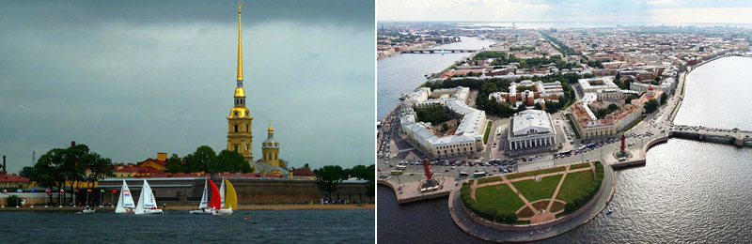
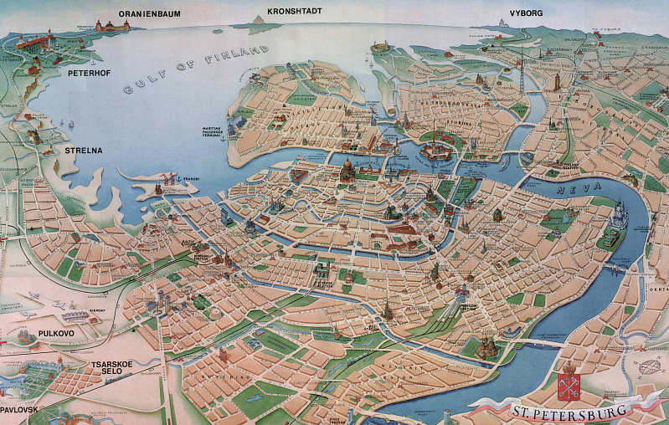

Острова Петербурга очень разные. Некоторые застроены предприятиями, другие являются зонами отдыха, третьи славятся историческими памятниками. Остановимся на некоторых, наиболее интересных островах.
Остров Летний сад.
Особый интерес вызывает остров, имеющий название «Летний сад». Поэтому и настоящий сад, расположенный на нем, также назван Летним. Он создан при Петре I. Сад необычайно красив. В Летнем саду появились первые фонтаны города. Мраморные античные фигуры на аллеях привезены из Италии самим Петром. В сад пускали только горожан благородных сословий. Обычные люди очень редко имели туда доступ.
.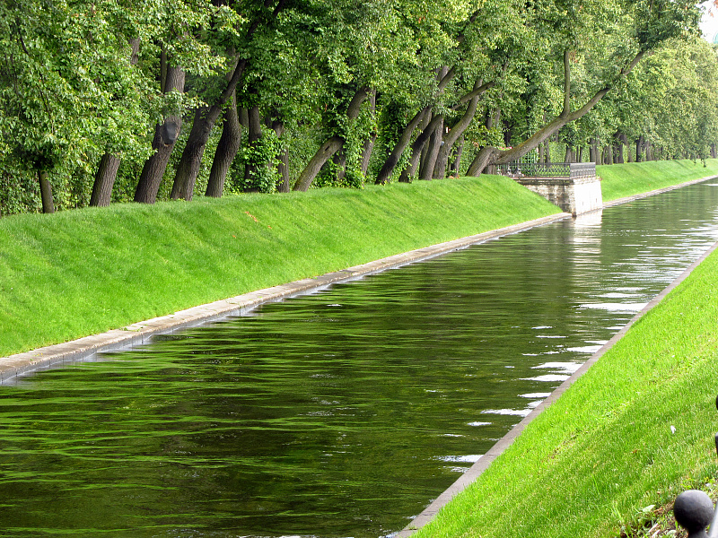
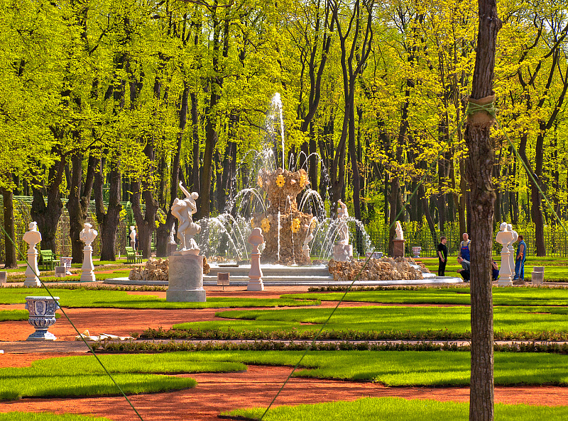
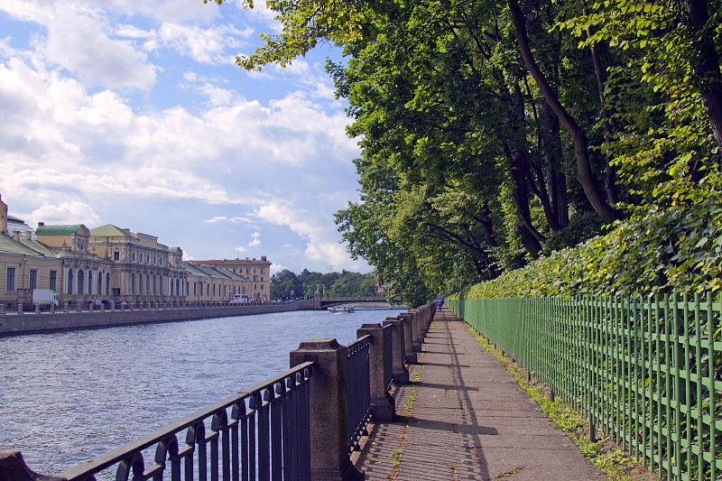

Елагин остров.

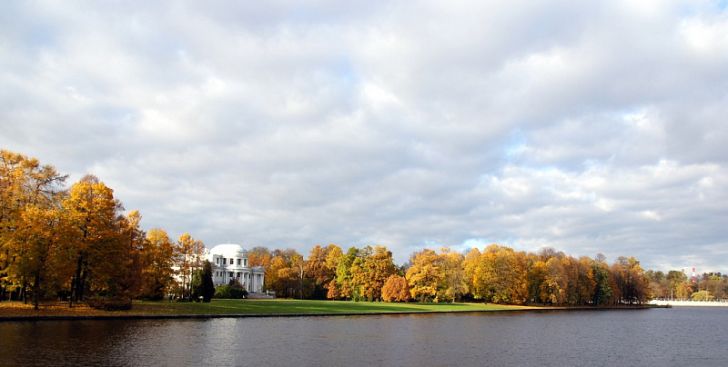
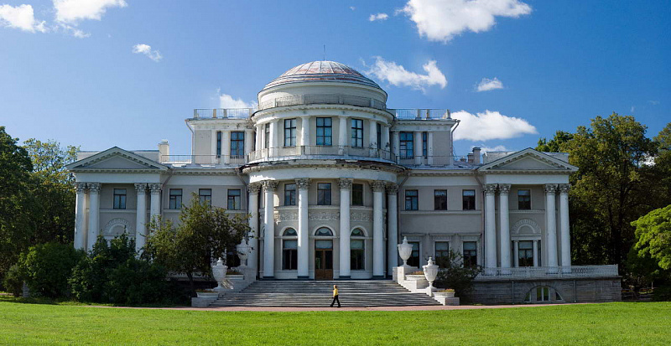
Раньше там водились медведи, и место называли «Остров Мишин». Теперь там поселили обезьян. Елагин остров фактически представляет собой большой парк. Имеются также все возможности для комфортного отдыха – кафе, площадка для игры в волейбол, а также прокат лодок на лодочной станции. Самое знаменитое здание здесь – Елагинский дворец.

Остров Заячий
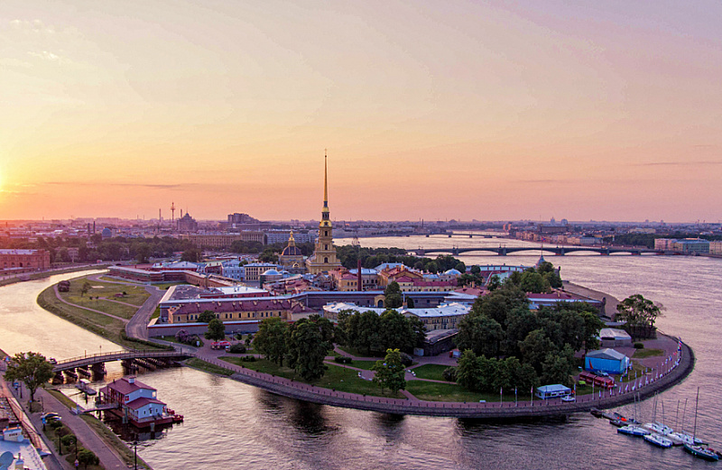
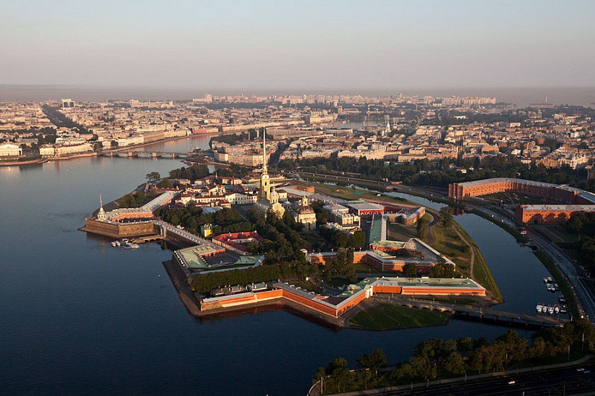
Остров Заячий назван в честь зайчика, который спасся от наводнения и в испуге прыгнул прямо на руки Петра I, царь засмеялся, пришел в хорошее настроение и не стал наказывать плохо работающих на строительстве крепости плотников. Крепость все же достроили. Это всем известная Петропавловская крепость, которая сейчас служит историческим памятником, а раньше здесь держали преступников, бунтарей и вообще неугодных власти людей.
Васильевский остров
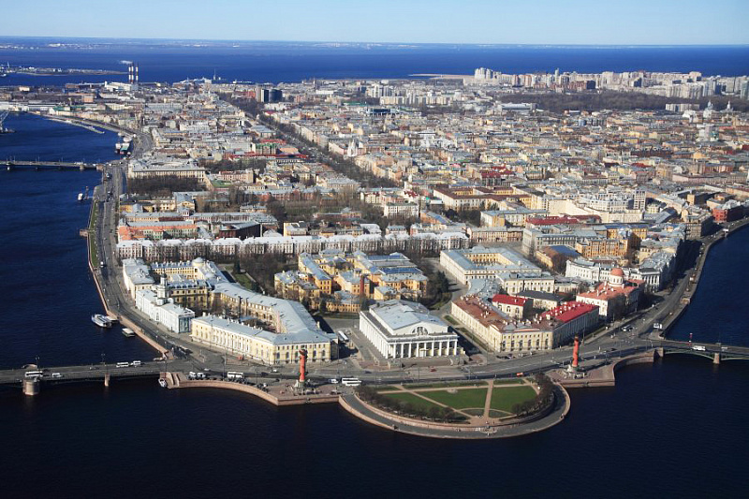
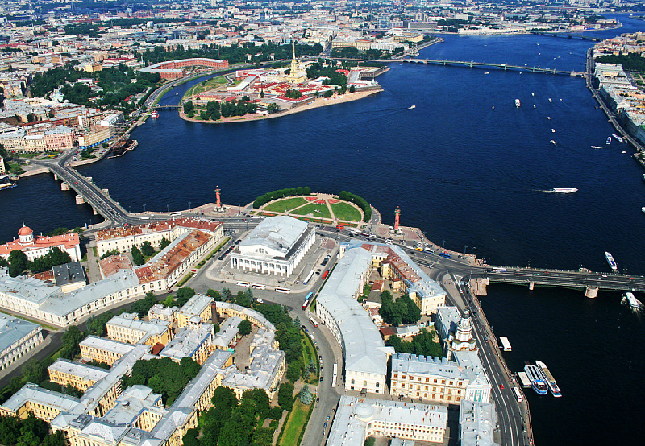

Он находится в дельте реки Невы. Это самый большой остров Петербурга. Петр I хотел построить здесь центр города. Но не получилось. Остров, однако, сумел стать центром исторических памятников прошлого. Здесь находятся здания Академии наук, Академии художеств, Петербургский университет, всем известные сфинксы, привезенные из Египта, музей «Кунсткамера» с ее удивительными экспонатами и много других интересных и памятных мест. Если вам нравиться именно этот остров, а также отдых в комфорте, то настоятельно советую вам воспользоваться сайтом Piter-otel.ru, на котором вы найдете большое количество отелей и гостиниц на данном острове.

Остров Петроградский
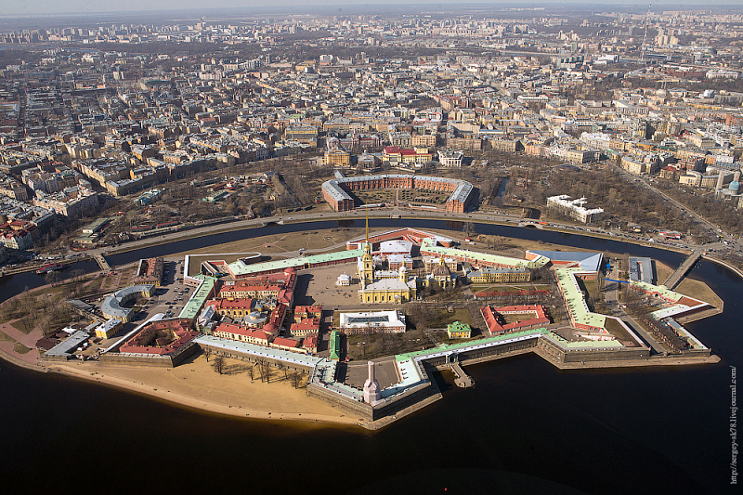
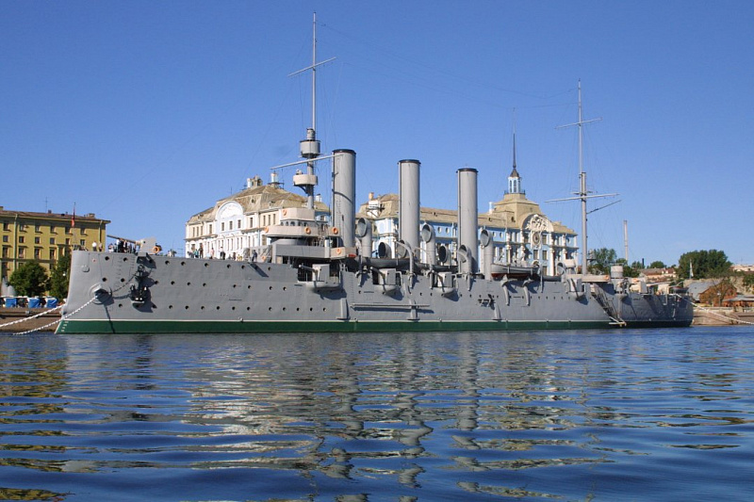
Остров является 2-м по величине после Васильевского. Находится сразу за Заячьим островом. Однако он несравнимо менее значительный, чем Васильевский. Но здесь расположен городской зоопарк. Поэтому дети – постоянные посетители острова. На острове сооружен спорткомплекс, мечеть и музей Октябрьской Революции. Здесь же на Петроградской набережной находится знаменитый крейсер Аврора.
Остров Крестовский
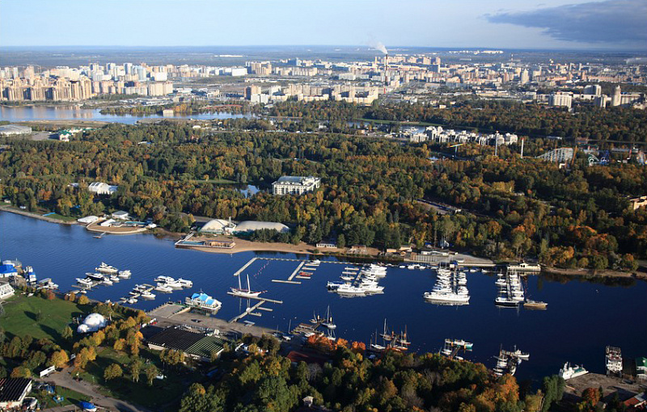
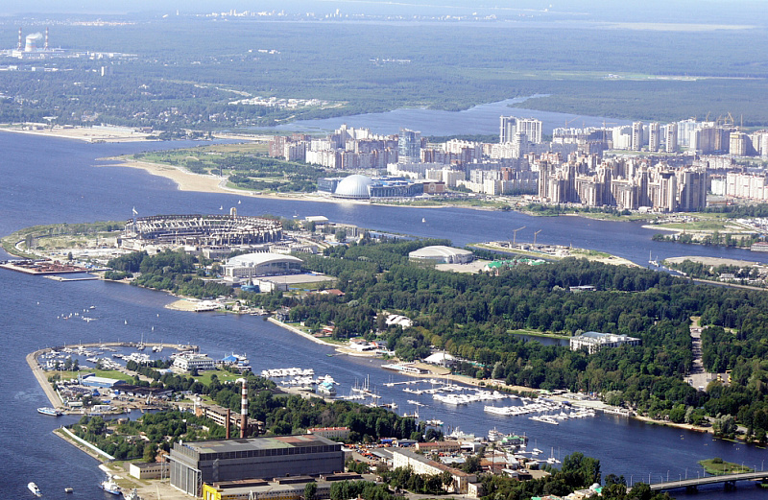
Название острова связано с легендой о часовне с крестом. Когда сюда пришли строители, то увидели часовню. Никто не знает, кто в этой часовне молился и когда она возникла. В наше время остров знаменит своим Приморским парком Победы, основанным после войны 1941-45 годов. Здесь все устроено для отдыха и спорта. Впечатляют также размеры стадиона имени Кирова и комплекс развлечений.
Новая Голландия
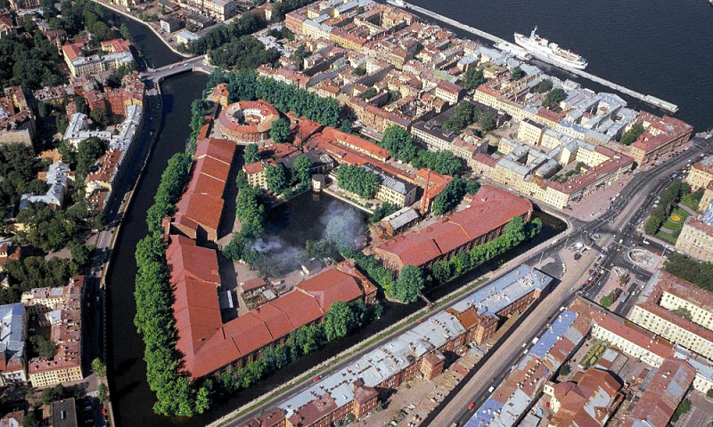
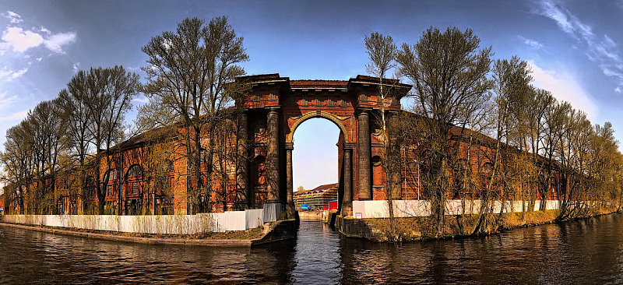
Новая Голландия – это название острова искусственного происхождения. Раньше он предназначался для разных повседневных нужд. На этом месте были построены склады для товаров, сараи, а также морская тюрьма. Есть здесь и одно уникальное сооружение. Это арка 18-го века, очень большого размера, украшенная колоннами из гранита.

Остров Монастырский
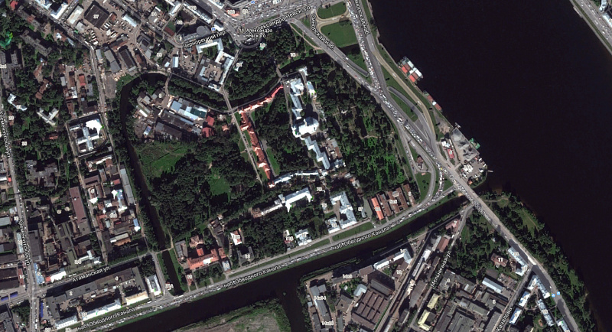
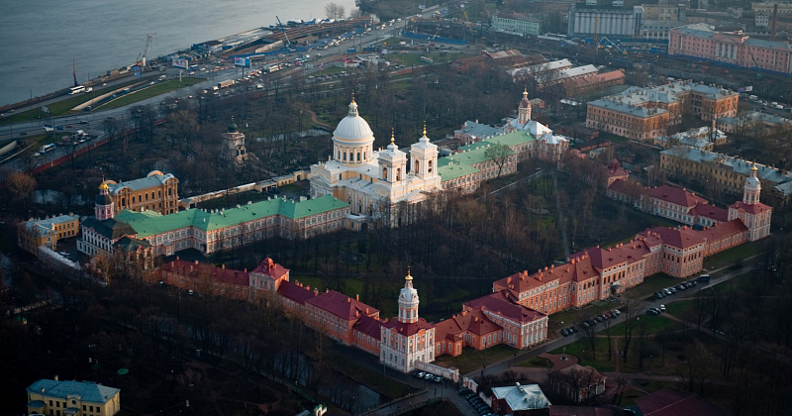
Здесь находится знаменитая лавра Александра Невского с мужским православным монастырем.
Каменный остров
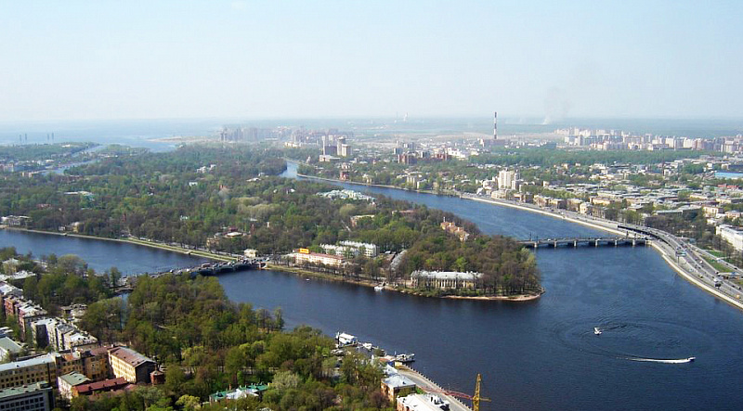
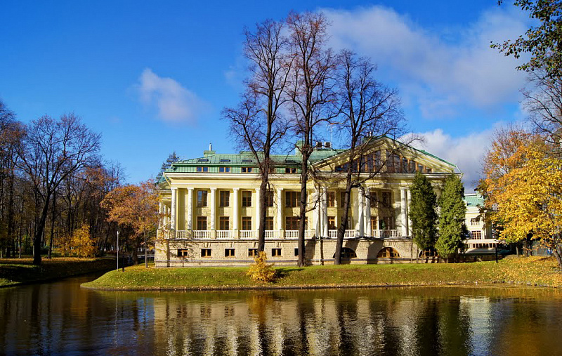
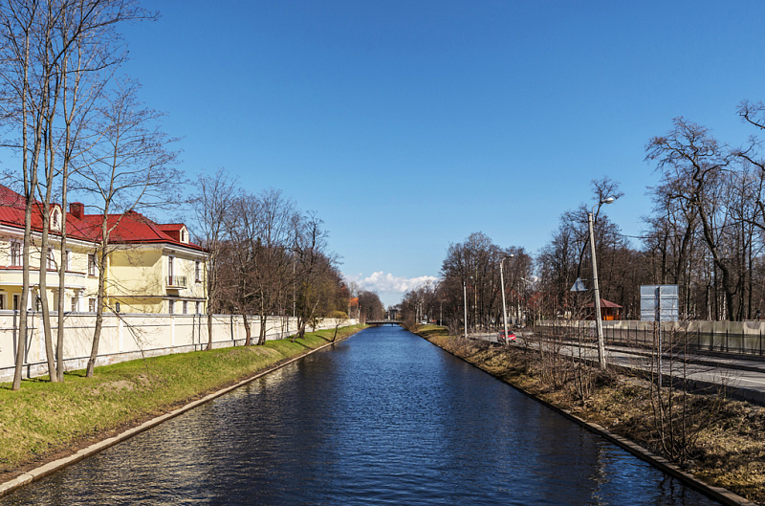
При царе Николае I это был любимый остров столичной знати. Дачи многих знаменитых и влиятельных людей были построены именно здесь. Местный летний театр функционировал очень активно. В Предтеченской церкви семья Пушкина крестила своих детей.
По интенсивности использования и значения для города острова можно разделить на 3 группы:
1. Острова, имеющие развитую сеть улиц, жилых домов, общественных и промышленных учреждений. Это Васильевский, а также Петроградский и Безымянный.
2. Острова, на которых имеются только промышленные предприятия: форты Кронштадтской крепости Серный, Белый, Ново-Адмиралтейский, Грязный.
3. Острова, предназначенные для отдыха и развлечений, где также много исторических памятников: Заячий, Новая Голландия, Летний сад, Екатерингофский, Елагин.

